

**Analys200**

Программа количественного анализа

для спектрофотометров В-200, УФ-200

Версия 1.0

Руководство пользователя

Версия 1.0 от 26.10.2015

Псков

2015 г.

**Оглавление**

[1. Общие сведения 2](#_Toc433662913)

[2. Системные требования 2](#_Toc433662914)

[3. Функции 2](#_Toc433662915)

[3.1. Управление прибором 2](#_Toc433662916)

[3.2. Градуировка 2](#_Toc433662917)

[3.3. Измерения 3](#_Toc433662918)

[3.4. Печать протоколов 3](#_Toc433662919)

[3.5. Сохранение и загрузка 3](#_Toc433662920)

[3.6. Экспорт в Excel 4](#_Toc433662921)

[4. Установка, запуск и удаление программы 4](#_Toc433662922)

[4.1. Установка программы 4](#_Toc433662923)

[4.2. Запуск программы 4](#_Toc433662924)

[4.3. Удаление программы 4](#_Toc433662925)

[5. Подключение к прибору 5](#_Toc433662926)

[6. Главное окно программы 5](#_Toc433662927)

[7. Настройка порта 5](#_Toc433662928)

[8. Информация о приборе 7](#_Toc433662929)

[9. Управление прибором 8](#_Toc433662930)

[10. Градуировка 9](#_Toc433662931)

[10.1. Страница «Градуировка» 9](#_Toc433662932)

[10.2. Задание параметров градуировки 11](#_Toc433662933)

[10.3. Измерение стандартных образцов 14](#_Toc433662934)

[10.4. Сохранение градуировки 14](#_Toc433662935)

[10.5. Печать протокола градуировки 14](#_Toc433662936)

[10.6. Загрузка градуировки из файла 15](#_Toc433662937)

[10.7. Экспорт таблицы результатов в формате MS Excel 15](#_Toc433662938)

[11. Измерения 16](#_Toc433662939)

[11.1. Страница «Измерения» 16](#_Toc433662940)

[11.2. Выбор градуировки 17](#_Toc433662941)

[11.3. Задание параметров измерений 17](#_Toc433662942)

[11.4. Выполнение измерений 19](#_Toc433662943)

[11.5. Сохранение результатов измерений 19](#_Toc433662944)

[11.6. Печать протокола выполнения измерений 20](#_Toc433662945)

[11.7. Загрузка результатов измерений из файла 20](#_Toc433662946)

[11.8. Экспорт таблицы результатов в формате MS Excel 21](#_Toc433662947)

[12. Дополнительная информация 21](#_Toc433662948)

[12.1. Возможности окна предварительного просмотра и печати протоколов 21](#_Toc433662949)

[12.2. Сообщения панели состояния 23](#_Toc433662950)

1. Общие сведения

Программа Analys200 предназначена для работы на персональном компьютере под управлением операционной системы Windows вместе со спектрофотометром В-200 или УФ-200. Данное программное обеспечение позволяет управлять спектрофотометром, создавать градуировки и выполнять количественный анализ, сохранять и загружать градуировки и результаты измерений и печатать протоколы градуировки и измерений.

1. Системные требования

Для работы программы требуется:

* IBM-совместимый персональный компьютер с установленной операционной системой Windows XP, Windows Vista или Windows 7/8/8.1/10.
* Видеокарта, обеспечивающая разрешение экрана не менее 1024 на 768 точек, при качестве цветопередачи 16 бит или выше (предпочтительно 1280 на 1024 точек) и монитор, поддерживающий данное разрешение.
* Один порт USB 1.1 или 2.0.
* Не менее 10 МБ свободного дискового пространства.

1. Функции
   1. Управление прибором

Поддерживаются следующие функции:

* Компенсация темнового тока;
* Калибровка 0A/100%T;
* Установка длины волны;
* Отображение текущего значения оптической плотности или пропускания.
  1. Градуировка
* В программе предусмотрено два типа градуировочных уравнений: зависимость оптической плотности от концентрации A(C), как предписывается большинством нормативных документов, и зависимость концентрации от оптической плотности C(A), как реализовано во внутреннем программном обеспечении спектрофотометра.
* Имеется три вида аппроксимации градуировочной зависимости: линейная, проходящая через начало координат, линейная и квадратичная.
* Предусмотрено два способа задания коэффициентов градуировочного уравнения: вводом известных значений и автоматическим расчетом значений коэффициентов после измерения образцов с известной концентрацией анализируемого вещества (стандартных образцов – СО).
* Для второго метода может быть использовано до 10-ти серий параллельных измерений до 20-ти стандартных образцов в каждой серии.
* Существует возможность проводить измерения с использованием результата контрольного опыта (КО), при которых значение его оптической плотности вычитается из каждого значения оптической плотности стандартных образцов.
* После выполнения градуировки по стандартным образцам автоматически вычисляются следующие параметры: квадрат коэффициента корреляции градуировочного уравнения, максимальное значение среднеквадратического отклонения вычисляемой величины в процентах и максимальная по всем стандартным образцам ошибка вычисляемой величины в процентах.
  1. Измерения

Измерения производятся на одной заданной длине волны, на основе ранее выполненной градуировки.

Один файл измерений может содержать результаты анализа до 20-ти образцов до 10-ти параллельных измерений для каждого образца.

В процессе выполнения измерений для каждого образца автоматически рассчитывается его концентрация, а также среднее значение концентрации и сходимость в процентах для параллельных измерений.

* 1. Печать протоколов

Программа предоставляет возможность распечатки протоколов градуировки и измерений.

* 1. Сохранение и загрузка

В программе имеется возможность сохранить созданную градуировку в файл. В дальнейшем ее можно будет загрузить из файла и использовать для проведения новых измерений или печати протокола градуировки.

Также предусмотрено сохранение в файл и загрузка из файла результатов измерений. При этом вместе с результатами измерений сохраняются и данные градуировки, по которой выполнялись измерения. Они могут быть записаны в отдельный файл градуировки и использованы для выполнения новых измерений.

* 1. Экспорт в Excel

Функция экспорта предназначена для сохранения таблицы данных градуировки или измерений в формате Microsoft Excel.

1. Установка, запуск и удаление программы
   1. Установка программы

Вставьте в привод CD-ROM компакт-диск с программным обеспечением. Автоматически откроется окно установки программы.

Если окно не появилось, то в проводнике Windows откройте корневой каталог компакт-диска и дважды щелкните мышью на значке **A200Setup**.

Запустится программа установки – выполните установку, следуя указаниям программы. Обратите внимание, что для работы программы с прибором требуется установка драйвера виртуального порта CP210x. Если программа устанавливается на компьютер первый раз, то необходимо выбрать опцию «Полная установка». Не подключайте спектрофотометр к компьютеру до завершения установки программного обеспечения.

**Примечание:** для установки программы требуются права администратора, дальнейшая работа с программой возможна под ограниченной учетной записью.

* 1. Запуск программы

Для запуска программы можно использовать ярлык на рабочем столе Windows или значок, находящийся в программной группе «Analys200», доступной через кнопку «Пуск» > «Все программы». Программу следует запускать после включения прибора.

* 1. Удаление программы

Удаление программы производится стандартным образом с помощью утилиты «Установка и удаление программ» из «Панели управления» Windows.

На рисунке 1 изображено главное окно программы. В верхней части окна находится главное меню, под ним расположена панель инструментов, которая повторяет содержание главного меню, обеспечивая быстрый доступ к его командам. Еще ниже находится панель управления спектрофотометром. Далее расположена основная панель с двумя страницами: «Градуировка» и «Измерения» и под ней панель состояния.

1. Подключение к прибору

Прибор подключается к компьютеру стандартным кабелем USB A – USB B для периферийных устройств. В дальнейшем нет необходимости отсоединять кабель от прибора. Всегда запускайте программу только после включения прибора, его прогрева и выхода на рабочий режим.

1. Главное окно программы

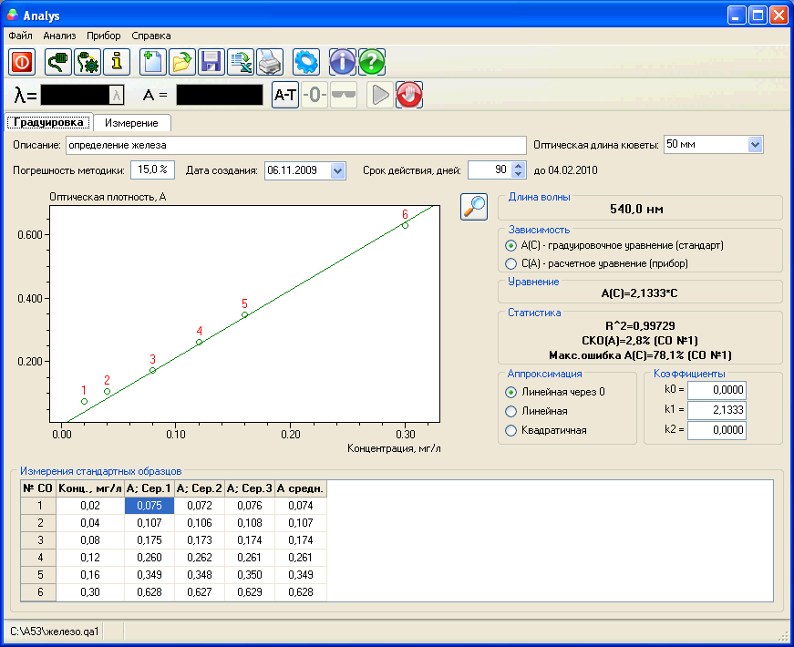

Рисунок 1 – Главное окно программы

1. Настройка порта

После подсоединения, включения и окончания прогрева прибора запустите программу и выберите пункт главного меню «Прибор» > «Настройка порта» (кнопка ComSetup_btn на панели инструментов). На экране появится окно «Порт» (Рисунок 2).

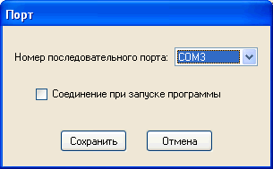

Рисунок 2 – Окно настройки последовательного порта

Из выпадающего списка «Последовательный порт» выберите номер порта, к которому подсоединен прибор.

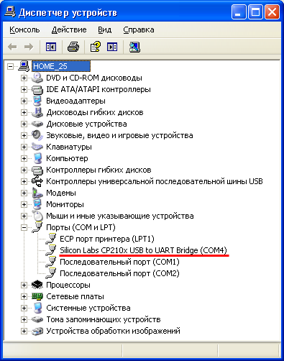

Рисунок 3 – Номер последовательного порта

Этот номер вы можете узнать, если запустите «Диспетчер устройств» Windows и развернете ветку «Порты (COM и LPT)» (прибор должен быть включен). Найдите устройство «Silicon Labs CP210x USB to UART Bridge», рядом в скобках будет указан нужный номер порта (Рисунок 3). Также вы можете отметить чекбокс «Соединение при запуске программы», чтобы программа устанавливала связь с прибором автоматически при запуске. В противном случае установку и разрыв связи с прибором нужно будет выполнять вручную через пункт главного меню «Прибор» > «Подключить/Отключить» (кнопка Connect_btn на панели инструментов). Нажмите кнопку «Сохранить» для сохранения выполненных настроек.

1. Информация о приборе

В программе имеется возможность вносить и хранить некоторые сведения о спектрофотометре. В дальнейшем эти сведения будут отражаться в протоколах градуировки и выполнения измерений. Окно для ввода и просмотра информации о приборе (Рисунок 4) можно вызвать через пункт главного меню «Прибор» > «Информация» (кнопка DevInfo_btn на панели инструментов).

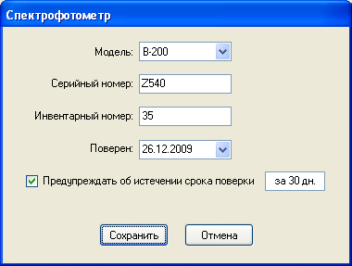

Рисунок 4 – Информация о приборе

Вводятся следующие параметры:

* **Модель.** Выбирается из выпадающего списка. Обратите внимание на то, что если модель прибора будет задана неправильно, то программа может ограничить диапазон длин волн прибора значением, соответствующим выбранной модели.
* **Серийный номер.** Заводской номер прибора. Отображается в протоколах.
* **Инвентарный номер.** Отображается в протоколах.
* **Поверен.** Дата поверки прибора. Отображается в протоколах.
* **Предупреждать об окончании действия поверки.** Если установлен этот флаг, то при запуске, начиная с указанного числа дней до истечения срока поверки, программа будет выводить напоминание.

Нажмите кнопку «Сохранить», чтобы записать сделанные изменения или кнопку «Отмена», чтобы отказаться от них.

1. Управление прибором

После установки связи программы со спектрофотометром, на дисплее прибора отображается сообщение «Связь с ПК…». В этом режиме органы управления прибора не действуют, и все операции производятся из программы с помощью панели управления спектрофотометром (Рисунок 5).

ControlPanA

Рисунок 5 – Панель управления спектрофотометром

На панели управления спектрофотометром расположены:

* **Окно отображения установленной длины волны.** В правой части этого окна находится кнопка ручной установки длины волны. При ее нажатии на экране появляется окно установки длины волны (Рисунок 6).

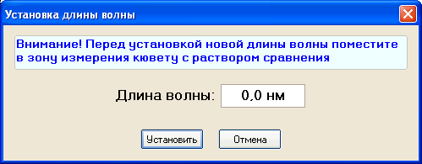

Рисунок 6 – Окно установки длины волны

После нажатия кнопки «Установить» будет установлена заданная длина волны и автоматически выполнена операция калибровки 0 оптической плотности (100% пропускания), поэтому перед выполнением установки рекомендуется поместить в зону измерения кювету с раствором сравнения. В противном случае перед измерением вам будет необходимо установить раствор сравнения и выполнить калибровку нуля нажатием кнопки Reziro_btn на панели управления. При отсутствии связи с прибором окно отображения длины волны окрашено в черный цвет, а кнопка установки длины волны заблокирована.

* **Окно отображения текущего значения измеряемой величины.** В этом окне отображается текущее значение оптической плотности или пропускания образца, в зависимости от выбранного кнопкой AT_btn режима отображения. При отсутствии связи с прибором окно отображения текущего значения измеряемой величины окрашено в черный цвет.
* **Кнопка переключения режима отображения текущего значения измеряемой величины –** AT_btn**.** В зависимости от выбранного этой кнопкой режима, измеряемая величина отображается либо в единицах оптической плотности (А), либо в процентах пропускания (Т). Вне зависимости от выбранного режима отображения, в таблицу измерений вносится значение в единицах оптической плотности.
* **Кнопка калибровки 0 оптической плотности (100% пропускания) – Reziro_btn.** Перед нажатием данной кнопки следует поместить в зону измерения кювету с раствором сравнения. При отсутствии связи с прибором кнопка заблокирована.
* **Кнопка компенсации темнового тока – Dark_btn.** Выполняет компенсацию темнового тока спектрофотометра. По завершении данной операции необходимо выполнить калибровку нулевого значения оптической плотности (100% пропускания). При отсутствии связи с прибором кнопка заблокирована.
* **Кнопка «Измерить» – Meas_btn.** Предназначена для внесения значения измеряемой величины в таблицу измерений. В таблицу измерений всегда вносится значение в единицах оптической плотности. Кнопка заблокирована, если не заданы параметры градуировки или измерений (в зависимости от выбранной закладки основной панели) или отсутствует связь с прибором.
* **Кнопка «Ручной ввод» – Manual_btn.** Предназначена для внесения и редактирования значений в таблице измерений. Кнопка заблокирована, если не заданы параметры градуировки или измерений (в зависимости от выбранной закладки основной панели).

1. Градуировка
   1. Страница «Градуировка»

Все операции по выполнению градуировки производятся на странице «Градуировка» основной панели (Рисунок 7).

На странице находятся следующие основные элементы:

* **Панель параметров градуировки – 1.** Позволяет оперативно менять такие параметры градуировки как описание и оптическая длина кюветы. На ней же находится кнопка изменения масштаба графика. Элементы панели 1 доступны всегда, если заданы параметры градуировки.

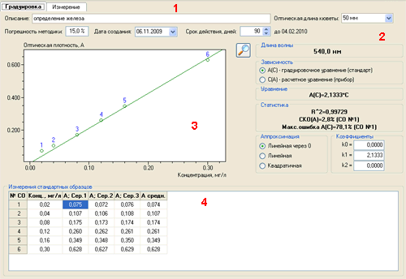

Рисунок 7 – Страница «Градуировка»

* **Панель параметров градуировки – 2.** На ней расположены элементы, позволяющие изменять некоторые параметры градуировки, и статистические данные градуировки. Элементы панели 2 доступны, только если заданы параметры градуировки, а для градуировки по стандартным образцам, также выполнен расчет градуировки (производится автоматически после заполнения таблицы результатов измерений).

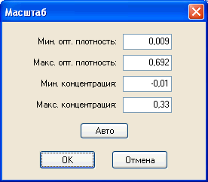

Рисунок 8 – Окно задания масштаба графика

* **Градуировочный график – 3.** Отображается, если заданы параметры градуировки, а для градуировки по стандартным образцам, также выполнен расчет градуировки. В этом случае разблокируется кнопка изменения масштаба графика – Resize_btn. При нажатии этой кнопки на экран выводится окно задания масштаба графика (Рисунок 8).

В этом окне можно вручную задать минимальные и максимальные значения для осей графика или воспользоваться кнопкой «Автомасштаб» для того, чтобы программа автоматически рассчитала и подставила оптимальные значения. Заданный масштаб будет применен после нажатия кнопки «ОК». Чтобы отказаться от изменения масштаба, нажмите кнопку «Отмена».

* **Таблица результатов измерений – 4.** Доступна, если задана градуировка по стандартным образцам. Результаты измерений вносятся в выделенную ячейку таблицы с прибора автоматически при нажатии кнопки Meas_btn на панели управления программы или вручную.

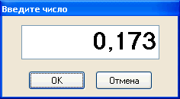

Рисунок 9 – Окно числового редактора

Ручной ввод данных в выделенную ячейку осуществляется с помощью специального окна редактора (Рисунок 9), которое появляется на экране при нажатии кнопки Manual_btn на панели управления прибором, а также при нажатии клавиши «Enter» или любой цифровой клавиши на клавиатуре ПК или двойном щелчке левой кнопкой мыши на выделенной ячейке. Удалить значение из таблицы можно нажатием клавиши «Delete». Если введено неверное число или произведено ошибочное удаление, то можно вернуть предыдущее значение с помощью нажатия клавиши «Esc». Данная возможность сохраняется до переключения на любой другой активный элемент главного окна программы.

* 1. Задание параметров градуировки

Перед тем как приступить к выполнению градуировки, необходимо задать все ее параметры. Для этого должна быть открыта страница «Градуировка» основной панели. Окно задания параметров градуировки (Рисунок 10) можно вызвать двумя способами: через пункт главного меню «Файл» > «Новый» (кнопка NewSetup_btn панели инструментов) или через пункт «Анализ» > «Параметры» (кнопка Setup_btn панели инструментов).

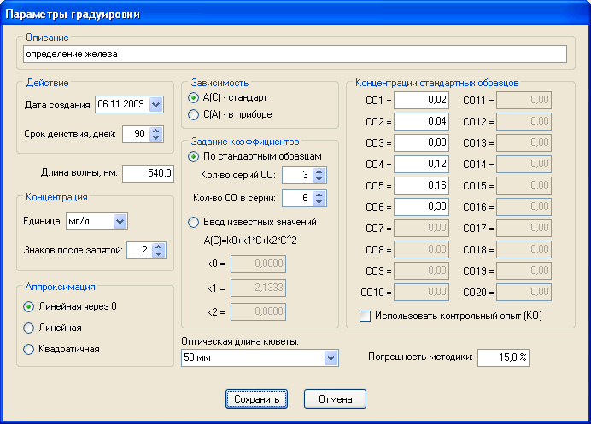

Рисунок 10 – Параметры градуировки

В первом случае окно откроется с параметрами по умолчанию, а во втором, если до этого уже была открыта градуировка, то с параметрами этой градуировки.

Задаются следующие параметры градуировки:

* **Описание.** Любой текст, поясняющий назначение градуировки, длиной до 255 символов. Отображается в панели предварительного просмотра окна загрузки из файла ранее выполненной градуировки.
* **Действие.** Дата создания и срок действия градуировки. Дата создания также отображается в панели предварительного просмотра окна загрузки из файла ранее выполненной градуировки.
* **Длина волны.** Длина волны в нанометрах, на которой выполняется градуировка.
* **Концентрация.** Наименование единицы концентрации (до 255 символов), выбираемое из выпадающего списка или вводимое вручную и число знаков после запятой (от 0 до 6).
* **Аппроксимация.** Выбор одного из трех видов аппроксимации градуировочной зависимости: линейной, проходящей через начало координат, линейной и квадратичной (параболической). Для линейной аппроксимации требуется не менее двух стандартных образцов в серии, а для квадратичной – не менее трех.
* **Зависимость.** Тип градуировочного уравнения: зависимость оптической плотности от концентрации A(C), как предписывается большинством нормативных документов, или зависимость концентрации от оптической плотности C(A), как реализовано во внутреннем программном обеспечении спектрофотометра. Второй тип уравнения можно использовать для перенесения в программу градуировок, выполненных на спектрофотометре без подключения к компьютеру или созданных с помощью предыдущей версии программного обеспечения, поставлявшегося вместе с прибором.
* **Способ.** Задание коэффициентов градуировочного уравнения: автоматическим расчетом значений коэффициентов после измерения образцов с известной концентрацией анализируемого вещества (стандартных образцов – СО) или прямым вводом ранее полученных значений. В первом случае необходимо ввести количество серий параллельных измерений и количество стандартных образцов с известными концентрациями в серии. Во втором – от одного до трех значений коэффициентов в зависимости от выбранного вида аппроксимации.
* **Концентрации стандартных образцов.** Вводятся в случае построения градуировки по стандартным образцам в порядке возрастания концентрации.
* **Использовать контрольный опыт (КО).** Выбирается, если методика выполнения измерений требует использования результата контрольного опыта (КО). В этом случае в качестве раствора сравнения применяется дистиллированная вода, а затем при расчете коэффициентов градуировочного уравнения из каждого измеренного значения оптической плотности стандартных образцов вычитается значение оптической плотности контрольного образца.
* **Оптическая длина кюветы.** Справочная информация для удобства пользователя. В расчетах не применяется. Может быть выбрана из выпадающего списка или введена вручную (до 15 символов).

После задания всех параметров градуировки нажмите кнопку «Сохранить». При этом окно задания параметров градуировки закроется. В зависимости от способа задания коэффициентов градуировочного уравнения, далее можно либо сохранить градуировку и переходить к выполнению измерений проб, либо приступать к измерению стандартных образцов. Во втором случае таблица результатов измерений на странице «Градуировка» будет очищена, и в нее будут внесены значения концентраций стандартных образцов.

* 1. Измерение стандартных образцов
* Измерения выполняются в соответствии с руководством по эксплуатации спектрофотометра. Полученные значения вносятся в выделенные ячейки таблицы результатов измерений автоматически при нажатии кнопки Meas_btn на панели управления программы.
* После выполнения последнего измерения, программа автоматически рассчитывает коэффициенты градуировочного уравнения, статистические характеристики градуировки и строит градуировочный график. При этом становятся доступными элементы панели параметров градуировки – 2, с помощью которых можно оперативно изменять основные параметры градуировки и кнопка изменения масштаба графика – Resize_btn.
* Для того чтобы приступить к выполнению измерений на основе выполненной градуировки необходимо сохранить ее в файл. Сохранение градуировки следует производить каждый раз при любом изменении ее параметров с помощью элементов панели параметров градуировки – 2.
  1. Сохранение градуировки

Для сохранения созданной градуировки в файл необходимо воспользоваться кнопкой Save_btn панели инструментов. При этом на экран будет выведено стандартное диалоговое окно сохранения файла.

Допускается сохранение незаконченной градуировки с тем, чтобы впоследствии завершить ее выполнение.

После сохранения градуировки имя файла отображается в панели состояния.

* 1. Печать протокола градуировки

В программе имеется возможность печати протокола созданной градуировки. Печать протокола доступна, если заданы параметры градуировки, а для градуировки по стандартным образцам также выполнены все измерения. Окно предварительного просмотра и печати протокола (Рисунок 11) вызывается с помощью команды главного меню «Файл» > «Печать» (кнопка Print_btn панели инструментов).

* 1. Загрузка градуировки из файла

Чтобы загрузить ранее созданную и сохраненную градуировку из файла необходимо находясь на странице «Градуировка» воспользоваться командой главного меню «Файл» > «Открыть» (кнопка Open_btn панели инструментов). Откроется окно загрузки (Рисунок 12).

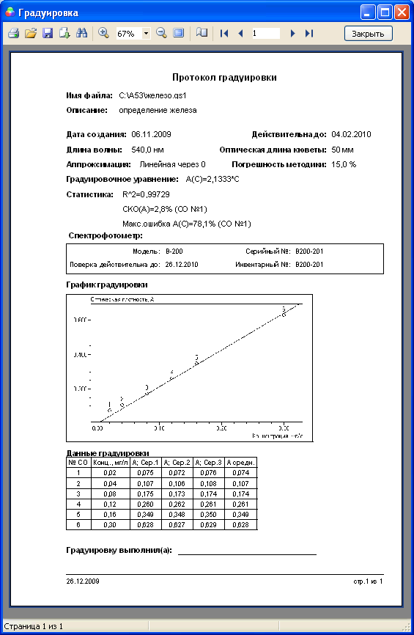

Рисунок 11 – Окно предварительного просмотра и печати протокола градуировки

Для загрузки градуировки в поле «Тип файла» должен быть выбран пункт «Файлы градуировки (\*.qs1)» (закладка «Градуировки»). При выделении в окне файла градуировки, в поле «Предварительный просмотр» отображаются описание и дата создания градуировки, содержащейся в данном файле.

После загрузки имя файла отображается в панели состояния.

* 1. Экспорт таблицы результатов в формате MS Excel

Таблица результатов измерений стандартных образцов может быть экспортирована в файл Microsoft Excel той версии, которая установлена на ПК. Если приложение не установлено, то попытка выполнения данной операции приведет к ошибке.

Выполнить экспорт можно воспользовавшись пунктом главного меню «Файл» >

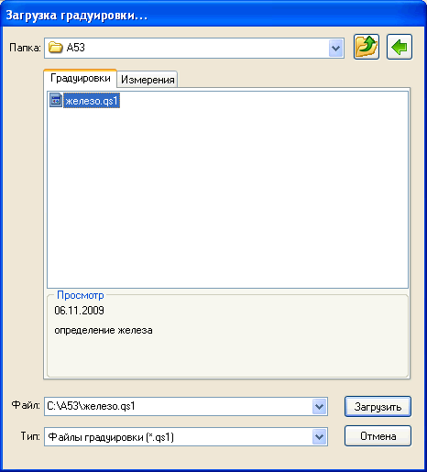

Рисунок 12 – Загрузка градуировки из файла

«Экспорт» (кнопка Export_btn панели инструментов). При этом откроется стандартное диалоговое окно сохранения файла, в котором необходимо задать имя файла.

1. Измерения
   1. Страница «Измерения»

Измерения производятся на странице «Измерения» основной панели (Рисунок 13).

На странице находятся следующие основные элементы:

* **Панель параметров измерений – 1.** Позволяет оперативно изменять такие параметры как описание, дата и оптическая длина кюветы. На ней же отображаются рабочая длина волны и значения коэффициентов F1 и F2. Элементы панели 1 доступны всегда, если заданы параметры измерения.
* **Таблица результатов измерений – 2.** В ячейки столбца «Образец» вводятся наименования образцов (до 20 символов). Результаты измерений вводятся в выделенные ячейки столбцов «А; Сер. N» с прибора автоматически при нажатии кнопки Meas_btn на панели управления программы или вручную. Возможности редактирования данных в таблице результатов измерений аналогичны описанным ранее для страницы «[Градуировка](#STD_Table)».

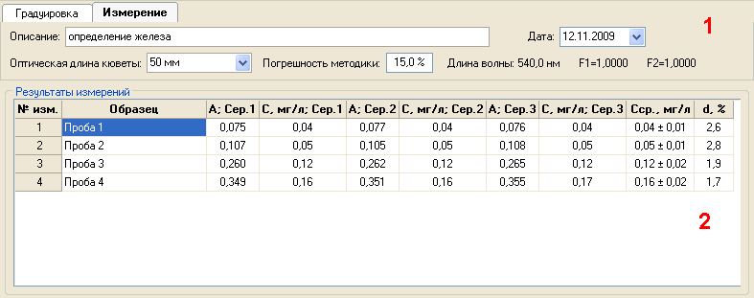

Рисунок 13 – Страница «Измерения»

* Имеется возможность оперативно удалять и добавлять строки в таблице измерений, а также удалять пустые строки между измерениями. Эти действия производятся с помощью контекстного меню, вызываемого щелчком правой кнопки мыши на таблице (Рисунок 14). Однако, следует помнить, что в таблице измерений не может быть более 20-ти образцов. По достижении этого количества, соответствующий пункт меню блокируется, и дальнейшее добавление образцов невозможно.

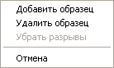

Рисунок 14 – Контекстное меню таблицы измерений

* 1. Выбор градуировки

Измерения проводятся на основе ранее созданной градуировки. Поэтому чтобы перейти на страницу «Измерения» и приступить к заданию параметров измерений, необходимо чтобы на странице «Градуировка» была открыта законченная сохраненная градуировка.

* 1. Задание параметров измерений

Параметры измерений задаются в окне параметров измерений (Рисунок 15), вызываемом с помощью пункта главного меню «Файл» > «Новый» (кнопка NewSetup_btn панели инструментов) при открытой странице «Измерения». В этом случае окно открывается с параметрами по умолчанию, даже если до этого уже были заданы какие-то параметры измерений.

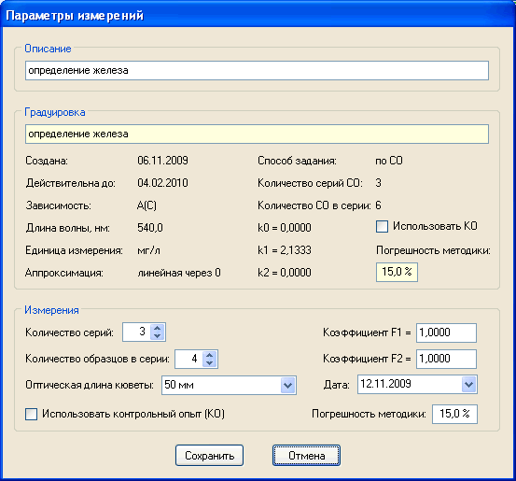

Рисунок 15 – Окно параметров измерений

Окно параметров также можно вызвать через пункт главного меню «Анализ» > «Параметры» (кнопка Setup_btn панели инструментов). При этом если ранее уже были заданы параметры измерений, то окно откроется с этими параметрами.

В данном окне отображаются следующие параметры:

* **Описание.** Любой текст, поясняющий назначение измерений, длиной до 255 символов. Отображается в панели предварительного просмотра окна загрузки из файла ранее выполненных измерений.
* **Градуировка.** Справочная информация. Параметры градуировки, выбранной для проведения измерений.
* **Количество серий.** Число серий параллельных измерений (от 1 до 10).
* Количество образцов в серии. До 20-ти образцов.
* **Оптическая длина кюветы.** По умолчанию устанавливается величина из параметров градуировки. Может быть изменена пользователем.
* **Коэффициенты F1 и F2.** Задаются пользователем для определения специфических условий измерения – разбавление и т.п. Измеренные величины оптической плотности образцов последовательно умножаются на эти коэффициенты. По умолчанию равны единице, что исключает их влияние на расчеты.
* **Дата.** Дата выполнения измерений.
* **Использовать контрольный опыт (КО).** Параметр, равный заданному для градуировки. Не может быть изменен.

После задания параметров измерений нажмите кнопку «Сохранить». Окно параметров измерений закроется, а таблица результатов измерений на странице «Измерения» будет очищена и сконфигурирована под заданное количество серий и образцов. Теперь можно приступать к выполнению измерений.

* 1. Выполнение измерений

Измерения производятся в соответствии с методикой и руководством по эксплуатации спектрофотометра. Результаты измерений вносятся в соответствующие ячейки таблицы результатов измерений как указано выше (пункт «[Таблица результатов измерений](#Meas_Table)»). При этом автоматически рассчитываются и вносятся в соответствующие ячейки таблицы следующие величины: значение концентрации, средняя концентрация по параллельным измерениям и сходимость по параллельным измерениям – **d** в процентах.

Как в процессе выполнения измерений, так и после загрузки готового файла измерений имеется возможность перейти на страницу «Градуировка» и внести изменения в параметры градуировки или даже загрузить другую ранее созданную градуировку из файла. В этом случае при возвращении на страницу «Измерения» будет выдано предупреждение (Рисунок 16), и все результаты измерений будут пересчитаны в соответствии с новой градуировкой.

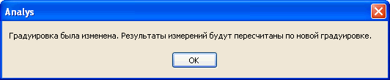

Рисунок 16 – Предупреждение о пересчете результатов измерений

* 1. Сохранение результатов измерений

Для сохранения результатов измерений в файл необходимо воспользоваться кнопкой Save_btn панели инструментов. При этом на экран будет выведено стандартное диалоговое окно сохранения файла. Вместе с результатами измерений в этом же файле сохраняется и градуировка, по которой они проводились. Допускается сохранение незаконченных измерений с тем, чтобы впоследствии завершить их выполнение. После сохранения градуировки имя файла отображается в панели состояния.

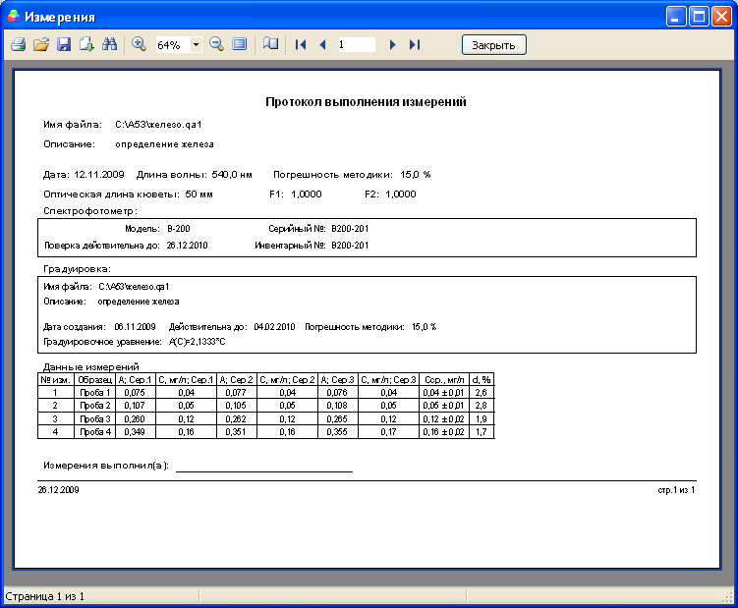

Рисунок 17 – Окно предварительного просмотра и печати протокола измерений

* 1. Печать протокола выполнения измерений

Печать протокола (Рисунок 17) вызывается с помощью команды главного меню «Файл» > «Печать» (кнопка Print_btn панели инструментов).

* 1. Загрузка результатов измерений из файла

Окно загрузки (Рисунок 12) вызывается с помощью команды главного меню «Файл» > «Открыть» (кнопка Open_btn панели инструментов). Если открыта страница «Измерения», то нужный тип файла выбран по умолчанию. Однако если градуировка не загружена, то страница «Измерения» недоступна, и тогда необходимо находясь на странице «Градуировка» в окне загрузки в поле «Тип файла» выбрать пункт «Файлы результатов измерений (\*.qa1)» или активизировать закладку «Измерения». Отобразятся доступные для загрузки файлы измерений. При их выделении, в поле «Просмотр» окна загрузки отобразятся описание и дата создания измерений, содержащихся в данном файле. После загрузки имя файла отображается в панели состояния.

* 1. Экспорт таблицы результатов в формате MS Excel

Таблица результатов измерений может быть экспортирована в файл Microsoft Excel.

Экспорт производится с помощью пункта главного меню «Файл» > «Экспорт» (кнопка Export_btn панели инструментов). При этом откроется стандартное диалоговое окно сохранения файла, в котором необходимо задать имя файла.

1. Дополнительная информация
   1. Возможности окна предварительного просмотра и печати протоколов

Окно предварительного просмотра и печати (Рисунок 11, Рисунок 17) обеспечивает некоторые дополнительные возможности. Управление ими осуществляется через панель инструментов окна (Рисунок 18).

ReportPanel

Рисунок 18 – Панель инструментов окна предварительного просмотра и печати

Элементы панели имеют следующее назначение:

r_print_btn – кнопка «Печать». Открывает стандартный диалог печати Windows, в котором можно задать параметры печати.

r_open_btn – кнопка «Открыть». Открытие файла протокола, предварительно сохраненного из этого же окна в формате «\*.fp3» командой «Сохранить».

r_save_btn – кнопка «Сохранить». Сохранение текущего протокола в оригинальном формате «\*.fp3».

r_export_btn – кнопка «Экспорт». Экспорт текущего протокола в файл формата «\*.rtf» или «\*.pdf».

– кнопка «Найти». Открывает окно поиска вводимого текста на страницах протокола.



r_zoomin_btn – кнопка «Увеличить». Увеличивает масштаб отображения страницы протокола в окне.

r_zoom_pan – поле «Масштаб». Позволяет из выпадающего списка выбрать масштаб отображения страницы протокола в окне.

r_zoomout_btn – кнопка «Уменьшить». Уменьшает масштаб отображения страницы протокола в окне.

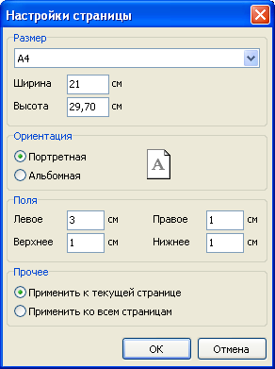

Рисунок 19 – Окно настройки страницы

r_fullscreen_btn – кнопка «Во весь экран». Включает полноэкранный режим просмотра протокола.

r_page_btn – кнопка «Свойства страницы». Открывает окно настройки страницы (Рисунок 19), с помощью которого можно задать основные свойства страницы для печати.

r_first_btn – кнопка «На первую страницу». В случае многостраничного документа отображает в окне его первую страницу.

r_prev_btn – кнопка «На предыдущую страницу». Отображает предыдущую страницу протокола.

r_page_pan – поле «Номер страницы». Показывает номер текущей страницы протокола. В данное поле можно ввести нужный номер страницы, и после нажатия клавиши «Enter» страница с этим номером будет отображена в окне просмотра.

r_next_btn – кнопка «На следующую страницу». Отображает следующую страницу протокола.

r_last_btn – кнопка «На последнюю страницу». Переход на последнюю страницу многостраничного протокола.

r_close_btn – кнопка «Закрыть». Закрывает окно просмотра и печати протокола.

Большая часть этих команд также доступна через контекстное меню, вызываемое щелчком правой кнопки мыши (Рисунок 20).

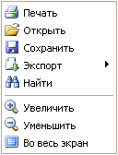

Рисунок 20 – Контекстное меню окна предварительного просмотра и печати

* 1. Сообщения панели состояния

В левой части панели состояния обычно отображается имя файла градуировки или измерений. Правее могут появляться некоторые сообщения:

* **Внимание! Слишком высокое значение пропускания образца.** – появляется, если значение пропускания установленного образца T больше 100,3% (оптическая плотность А менее - 0,001). Данное сообщение является предупредительным. Оно не требует от пользователя никаких действий и исчезает, как только значение вернется в допустимый диапазон.
* **Ошибка! Установите раствор сравнения и выполните калибровку 0A/100%T.** – появляется, если динамический диапазон, установленный калибровкой, недопустимо мал. Это происходит если, например, выполнено обнуление при установленном образце, имеющем слишком высокую оптическую плотность. Следует выполнить указанные действия.
* **Ошибка! Выполните компенсацию темнового тока.** – появляется, если ток фотоприемника при прохождении через образец светового потока или при перекрытии светового потока меньше зафиксированного значения темнового тока. Следует выполнить указанные действия.